**北京理工大学远程教育学院**

**毕业设计（论文）开题报告**

**论文题目：** 准妈妈孕期信息管理服务系统

**教 学 站：** 北京理工大学校本部

**专 业：** 计算机科学与技术

**学生姓名：** 雷明

**指导教师：** 张丽娜

1. 课题的背景及意义

近年来，随着国家放开二胎政策，生宝宝的妈妈越来越多，北京大大小小的妇幼保健院的办公压力也逐年增加。由于这些妇幼保健院多数是早期建造的，在网络硬件设施上，承受着很大负荷。所以，移动智能办公在当今互联网时代，体现着举足轻重的作用，凭借其智能、方便、易操作、反应快速、承载信息量大等多方面的优势，越来越受人们的青睐。同时，微服务技术的飞速发展日趋完善，很大程序推动了移动智能办工的使用，在互联网时代，以及刚刚产生的物联网都得到广泛应用。

本课题以准妈妈孕期信息服务管理作为平台，搭载智能手机、智能平板等移动终端设备，实现对准妈妈孕期的身体状态、孕检信息等数据的采集，在PC端通过服务平台，实现对采集数据的预测，达到对准妈妈状况的实时监控和各种预测的目的。

本文依次介绍本服务管理平台的硬件要求、软件功能以及系统架构。之后，对本服务管理平台的数据处理流程，包括数据采集，数据处理，数据预测，数据反馈等核心步骤进行技术剖析，并介绍本服务管理平台的使用，最终得出本服务管理平台对社会的价值结论。

关键词：移动互联网；互联网医疗；实时信息；数据采集；数据预测

1. 课题的基本内容与构想

2．1 课题的基本内容

本研究的基本内容是设计开发准妈妈孕期信息管理服务系统，本系统主要实现: 用户管理、信息管理、数据管理、系统管理等功能模块。通过对功能模块的实现，实现为每个准妈妈提供更全面的信息化服务。

（1）用户管理是实现对使用本系统的准妈妈、保健医院科室大夫的信息进行注册、修改、注销等功能。

（2）信息管理是实现保健医院相关宣传信息、孕检步骤及相关注意事项信息的管理。通过相关的书籍、音乐及叔祖达到对胎儿的早期教育。

（3）数据管理是实现在移动终端设备上的远程登录后，终端设备进行数据采集、数据远程传输、对准妈妈健康情况走势的预测，并给出相应的指导建议。并包括准妈妈孕期时的心得体会的管理。

（4）系统管理包括对使用本系统的准妈妈和保健院工作人员的权限管理，各个功能的操作日志，远程的监控机制，设置数据自动备份，清除系统运行过程中异常任务。

2．2 课题的构想

在当今的互联网时代，实时处理和机器学习的广泛应用已经深入到所有行业，所以，互联网医疗，作为互联网在医疗行业的新应用，代表了医疗行业新的发展方向，有利于解决中国医疗资源不平衡和人们日益增加的健康医疗需求之间的矛盾，是国家积极引导和支持的医疗发展模式。

首先，让我们先了解一下，互联网医疗的主要内容？目前我国具代表性的互联网医疗形式？

互联网医疗，作为依托于互联网技术在医疗行业的新应用尝试，包括了以互联网为载体和技术手段的健康教育、医疗信息查询、电子健康档案、疾病风险评估、在线疾病咨询、电子处方、远程会诊、及远程治疗和康复等多种形式的健康管家服务。

近几年在国内有了一定程度的发展，具有代表性的互联网医疗形式有：

1、以健康教育和信息为主的39健康网；

2、以患者社区和医生信息为主的爱好医生；

3、以医师评价和挂号为主的[好大夫在线](https://baike.baidu.com/item/%E5%A5%BD%E5%A4%A7%E5%A4%AB%E5%9C%A8%E7%BA%BF" \t "_blank)；

4、以[电子健康档案](https://baike.baidu.com/item/%E7%94%B5%E5%AD%90%E5%81%A5%E5%BA%B7%E6%A1%A3%E6%A1%88" \t "_blank)采集和应用为主的120ehr网；

5、以疾病风险评估为主的宜康网；

6、以即时在线咨询为主的[医通无忧网](https://baike.baidu.com/item/%E5%8C%BB%E9%80%9A%E6%97%A0%E5%BF%A7%E7%BD%91" \t "_blank)等；

7、以远程云诊、全程陪诊为主的[就诊通](https://baike.baidu.com/item/%E5%B0%B1%E8%AF%8A%E9%80%9A" \t "_blank)网；

8、以社区医院，患者签约家庭医生，医院沟通为主的身边医生（app）；

9、以专科垂直领域为主，专注[眼科](https://baike.baidu.com/item/%E7%9C%BC%E7%A7%91/38035" \t "_blank)服务的[目邻](https://baike.baidu.com/item/%E7%9B%AE%E9%82%BB" \t "_blank)；

因此，本服务系统志在利用互联网医疗这个新兴的医疗应用，实现并帮助准妈妈在孕期过程中，了解更多的知识，简化各个阶段的检查步骤，实现基于机器学习方法的预测实现对准妈妈怀孕期间健康情况的指导建议。

1. 系统相关技术与开发环境概述

3．1 系统的相关技术

3．1．1 实时数据流

kafka作为一种高吞吐量的[分布式](https://baike.baidu.com/item/%E5%88%86%E5%B8%83%E5%BC%8F" \t "_blank)发布订阅消息系统，它可以处理消费者规模的网站中的所有动作流数据。在本服务系统中将作为信息收集的消息队列，实现多主题的订阅模式，以区分本服务系统的数据来源。

storm 作为一个免费开源、分布式、高容错的实时计算系统。用于在实时分析、在线机器学习、持续计算、分布式远程调用和ETL等领域。在本服务系统中，是主要业务逻辑的处理模块，并在此业务模块中，实现实时数据的传输，实时调用预测模型API的方式，并将实时结果写入到数据存储中，做到快速传输，快速计算，快速存储。

3．1．2 机器学习预测：基于准妈妈怀孕期间健康情况的预测指导建议

在本服务系统中，将使用 python 语言实现预测模型并提供API接口。

3．1．3 WEB系统

本服务系统是一个WEB服务系统，是基于 SpringBoot 实现的微服务系统，具备可扩展，多应用实例处理，并实现主从模式的分布式系统。

3．1．4 界面

本服务系统基于 Bootstrap Web框架，因其是最受欢迎的 HTML、CSS 和 JS 框架，用于开发响应式布局、移动设备优先的 WEB 项目

3．2 系统的开发环境

服务器平台：Linux服务器

数据库：MySQL

开发语言：Java

1. 系统需求分析与概要设计

4．1 系统业务流程图分析与设计

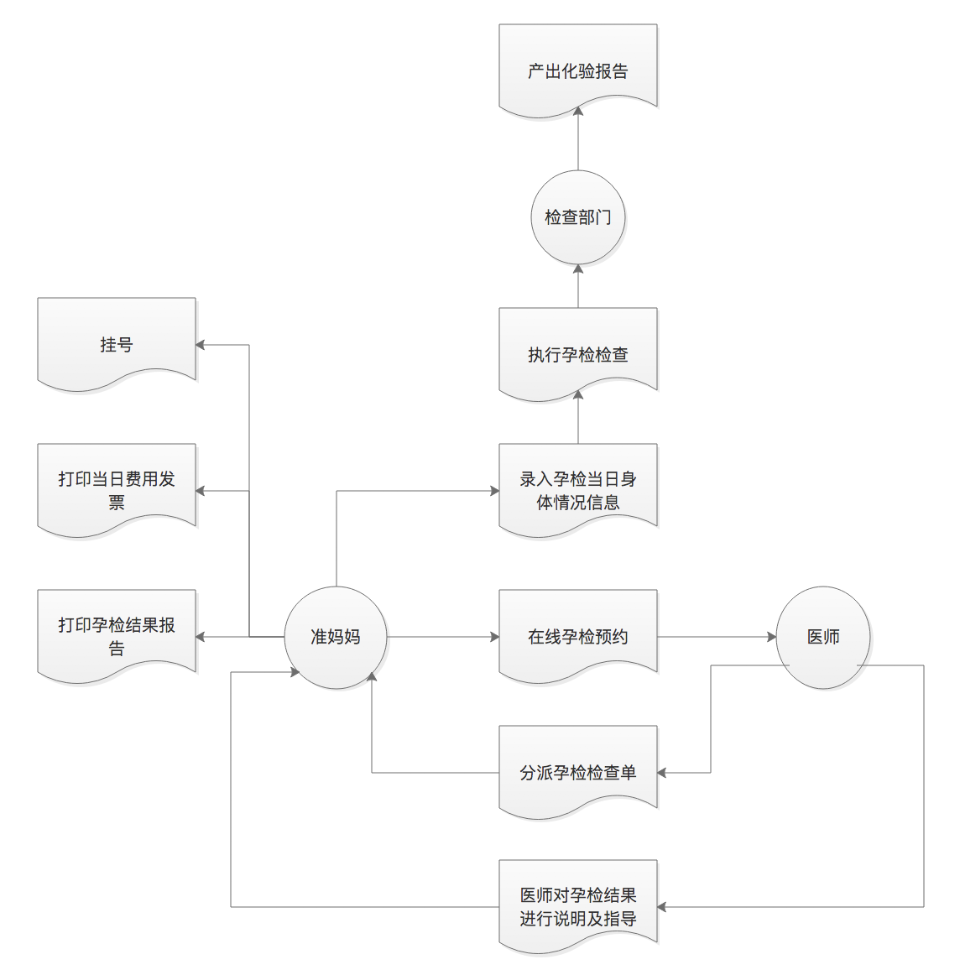

4．2 系统数据流程图分析与设计

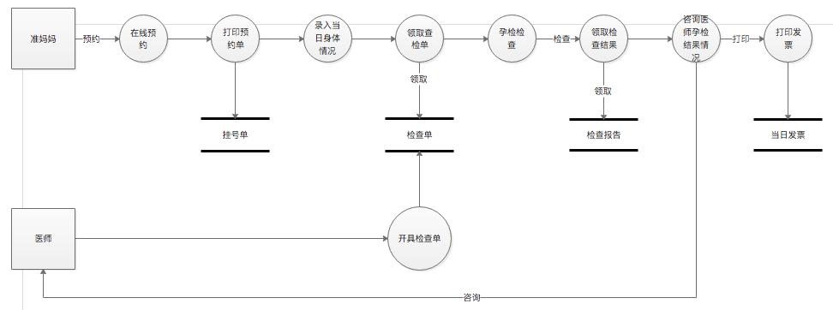

4．3 系统功能结构分析与设计

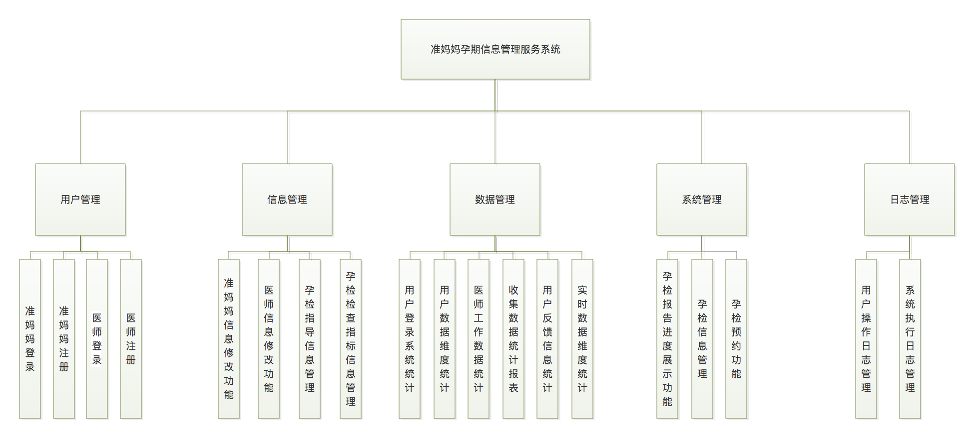

4．4 数据库概念模型设计(图中要标出主、外键；E-R总图中要标出联系的类型，对于联系转化为表的方法与表示法参考附录三)

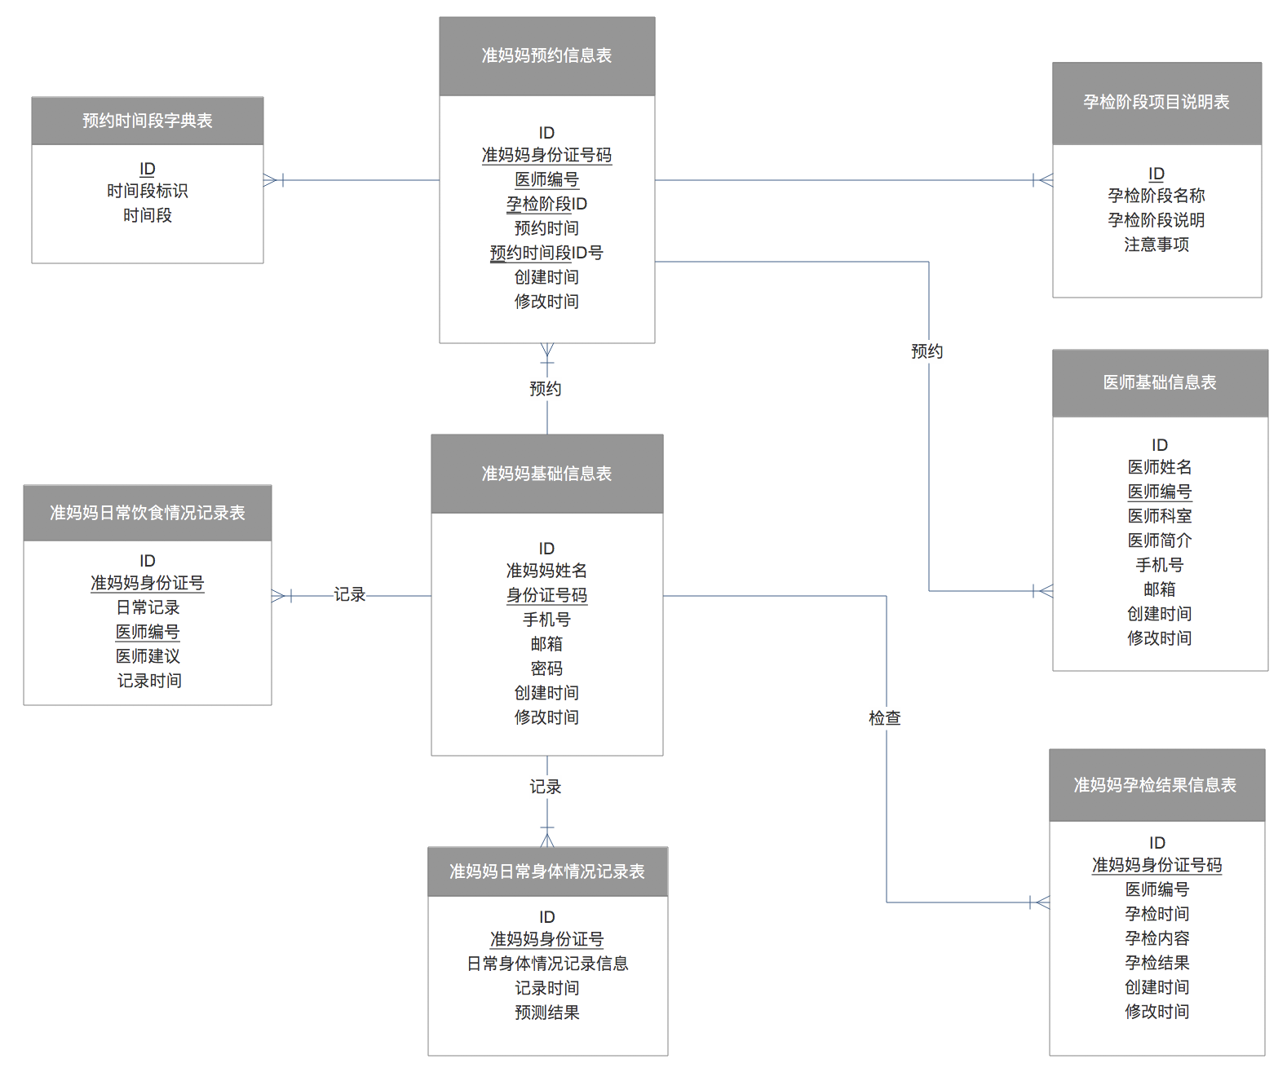

4．5 数据字典

4．5．1 定义数据库表（表中要标出主、外键）

|  |  |  |
| --- | --- | --- |
| 准妈妈基础信息表 T\_Pregnant\_Woman\_Basic\_Info | | |
| 字段名 | **类型** | **主外键** |
| ID | int | 自增 |
| 准妈妈姓名 | varchar(50) |  |
| 身份证号码 | varchar(18) | 主键 |
| 手机号 | varchar(13) |  |
| 邮箱 | varchar(100) |  |
| 密码 | varchar(20) |  |
| 创建时间 | timestamp |  |
| 修改时间 | timestamp |  |

|  |  |  |
| --- | --- | --- |
| 医师基础信息表 T\_Doctor\_Basic\_Info | | |
| 字段名 | **类型** | **主外键** |
| ID | int | 自增 |
| 医师姓名 | varchar(50) |  |
| 医师编号 | varchar(18) | 主键 |
| 医师科室 | varchar(50) |  |
| 医师简介 | text |  |
| 手机号 | varchar(13) |  |
| 邮箱 | varchar(100) |  |
| 创建时间 | timestamp |  |
| 修改时间 | timestamp |  |

|  |  |  |
| --- | --- | --- |
| 准妈妈孕检结果信息表 T\_Pregnancy\_Test\_Results\_Info | | |
| 字段名 | **类型** | **主外键** |
| ID | int | 自增,主键 |
| 准妈妈身份证号码 | varchar(18) | 外键 |
| 医师编号 | varchar(50) | 外键 |
| 孕检时间 | timestamp |  |
| 孕检内容 | json |  |
| 孕检结果 | json |  |
| 创建时间 | timestamp |  |
| 修改时间 | timestamp |  |

|  |  |  |
| --- | --- | --- |
| 准妈妈预约信息表 T\_Reservation\_Info | | |
| 字段名 | **类型** | **主外键** |
| ID | int | 自增,主键 |
| 准妈妈身份证号码 | varchar(18) | 外键 |
| 医师编号 | varchar(50) | 外键 |
| 孕检阶段ID | varchar(50) |  |
| 预约时间 | date |  |
| 预约时间段ID | int | 外键 |
| 创建时间 | timestamp |  |
| 修改时间 | timestamp |  |

|  |  |  |
| --- | --- | --- |
| 预约时间段字典表 D\_Period\_Time | | |
| 字段名 | **类型** | **主外键** |
| ID | int | 自增,主键 |
| 时间段标识 | int | 1为上午时间段，8:30 – 11:30  2为下午时间段，13:30 – 16:30 |
| 时间段 | varchar（30） |  |

|  |  |  |
| --- | --- | --- |
| 孕检阶段项目说明表 T\_Pregnancy\_Test\_Description | | |
| 字段名 | **类型** | **主外键** |
| ID | int | 自增,主键 |
| 孕检阶段名称 | int | 1为上午时间段，8:30 – 11:30  2为下午时间段，13:30 – 16:30 |
| 孕检阶段说明 | varchar（30） |  |
| 注意事项 | varchar（1000） |  |

|  |  |  |
| --- | --- | --- |
| 准妈妈日常饮食情况记录表T\_Pregnancy\_Daily\_Food\_Records | | |
| 字段名 | **类型** | **主外键** |
| ID | int | 自增,主键 |
| 准妈妈身份证号 | varchar（18） | 外键 |
| 日常记录 | json |  |
| 医师编号 | varchar(30) | 外键 |
| 医师建议 | varchar(500) |  |
| 记录时间 | date |  |

|  |  |  |
| --- | --- | --- |
| 准妈妈日常身体情况记录表T\_Pregnancy\_Body\_Records | | |
| 字段名 | **类型** | **主外键** |
| ID | int | 自增,主键 |
| 准妈妈身份证号 | varchar（18） | 外键 |
| 日常身体情况记录信息 | json |  |
| 记录时间 | date |  |
| 预测结果 | varchar(30) | 外键 |

4．5．2 定义数据流

kafka – 根据API接口传输的JSON定义中属性值，区分消息存储到的数据表。

4．5．3 定义数据处理

1. 总结

5．1 已完成部分

1、本系统服务端框架的搭建已经完成

2、Python环境的搭建

5．2 未完成部分

1、本系统服务的WEB界面未完成

2、实时流业务处理逻辑未完成

3、数据库环境未完成

4、数据预测模型未完成

5．3 遇到的问题及解决方法

1. 如何合理设计准妈妈的健康状况指标预测模型？
2. 参考文献（请按照论文写作标准中的参考文献格式进行写作）

[1] 张思莱.张思莱育儿手记.中国妇女出版社.2017年5月第6次出版

[2] 李航. 统计学习方法. 清华大学出版社. 2012年3月第1次出版

[3] 周志华. 机器学习. 清华大学出版社. 2016年1月第1次出版

[4] 罗聪翼, 龚成志译. Storm应用实践：实时事务处理之策略. 机械工业出版社. 2018年1月第1次出版

[5] Neha Narkhede, Gwen Shapira, Todd Palino. Kafka: The Definitive Guide.

[6] [朱松岭](https://book.jd.com/writer/%e6%9c%b1%e6%9d%be%e5%b2%ad_1.html). 离线和实时大数据开发实战. 机械工业出版社. 2018年5月第一次出版

[7] Nick Mcclure. TensorFlow Machine Learning Cookbook. 2017.

[8] John Carnell. Spring Microservices IN Action. 2018.

[9] 郑天民. 微服务设计原理与架构. 人民邮电出版社. 2018年5月第1次出版

[10] [美] Sanjay Patni 著 郭理勇 译. RESTful API开发实战. 清华大学出版社. 2018年2月第1次出版

[11] 妇幼医院相关孕检说明